超越普通
追求卓越

深圳市丰润达科技有限公司

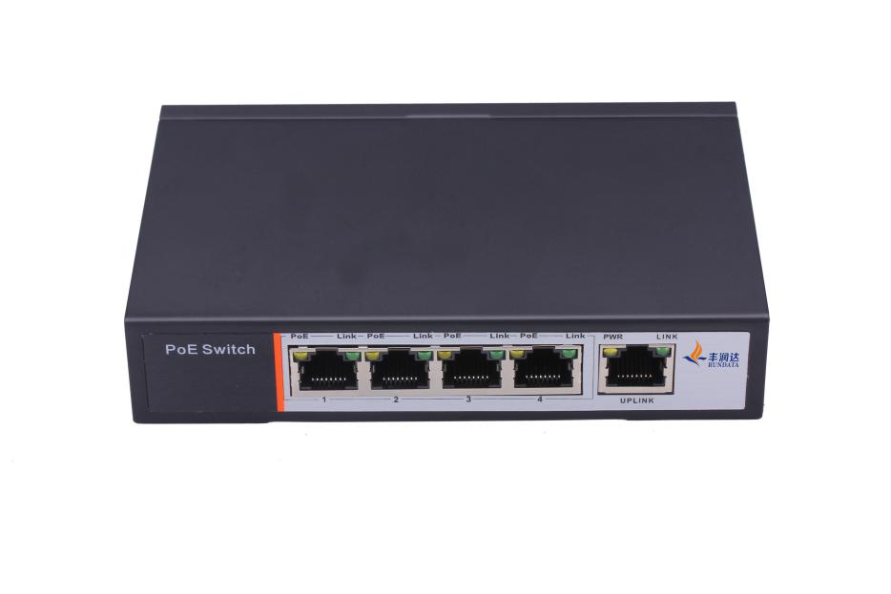

5口PoE交换机

PoE交换机使用手册

PoE交换机使用手册
5口PoE交换机

产品简介
PS104是5口百兆4口具有POE功能的专为安防设计的非网管型POE交换机，具有自动检测与识别符合IEEE 802 af/at标准的PD设备并为其供电的功能，因而不需要去担心会损坏私有标准的PoE或非
PoE设备。PS104POE交换机是经济的使用PoE部署无线访问点(AP）和基于IP的网络监控摄像头的小型商业网络的理想选择。PS104 POE交换机可以有效解决维护繁琐、无线覆盖、终端设备取电、安防监控工程、工程长、的问题，最大限度的节约了工程成本。

主要特性
- 支持通过5类以太网线的无线访问点(AP）和网络监控摄像头(sur veillance cameras）供电 ；
- 支持IEEE802.3af/at标准的PD设备；
- 超长距离的数据传输与供电，距离达100米，节省了电力线，可以灵活的为无线AP与网络监控设备工 程安装；
- 支持上行端口自动翻转（Auto MDI/MDIX）；
- 采用存储转发的交换机制；
- 智能化的供电，最低的功耗，保证PD端用电需求；
- 具有电源电路保护功能，能保护后端设备的安全；
- 零配置特性电源是自动供给到自适应的设备 ；
- 无风扇设计，实现节能环保；
- 无噪音，降低对环境的影响；
- 小巧，精致的设计；
- 支持环路检测；
- 支持端口无链接省电功能；

产品规格参数

网络接口 | · 4个10/100Mbps PoE 功能的 RJ45 端口（端口1～端口4）
 | · 1个10/100Mbps 非POE功能 RJ45 端口（端口5）
传输速度 | · 100Mbps 全双工，10 or 100Mbps 半双工
 | · 网络接口：10BASE-T或100BASE-TX以太网的 RJ-45 接口
性能规范 | · 带宽：1.0Gbps (无阻塞）
 | · 网络延迟（100 to 100M bps）：最大20 微秒（使用64字节包大小）
 | · MAC地址容量：1K
 | · 帧过滤与传输速率：
 | 10M 端口最大14,800pps
 | 100M 端口最大148,800pps
网络协议和标 准兼容 | · IEEE 802.3i 10BASE-T
 | · IEEE 802.3u 100BASE-TX
 | · IEEE 802.3x Flow Control
 | · IEEE 802.3af Power over Ethernet
POE脚位 | 1/2(+)，3/6(-)；可定制4/5(+)，7/8(-)；
LEDs 指示灯 | · 电源指示
 | · 每端口连接、PoE供电
电源支持 | • 总功率：60W（所有PoE端口，端口 1～端口4）单端口最大  15.4W
 | • 输入电源：60W；48V @ 1.25A DC电源输出；
 | （各个国家采用定制电源插头）
物理规格 | · 尺寸（长x宽x高）：140mm x 91 mm x 28 mm
 | · 重量：0.5 kg
环境规范 | · 工作温度：0°~40°C（32°~104°F）
 | · 存储温度：-40℃~70℃（-104°~158°F）
 | · 工作湿度：10%~90% 无冷凝
 | · 存储湿度：5%~90% 无冷凝
电磁兼容性 | · CE Class B
 | · FCC Part 15，Class B
 | · VCCI Class B
 | · C-Tick
安全规范 | · CE/LVD
保修 | · 整机：1年

连接指示图

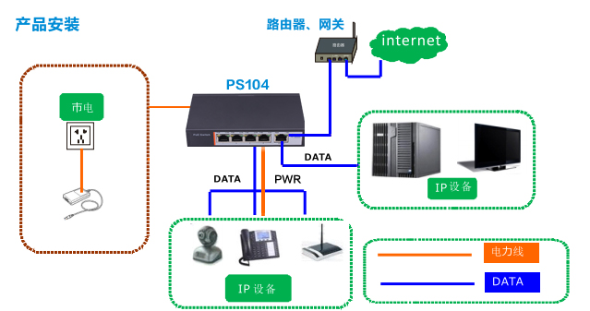
指示灯说明

指示灯 | 指示灯说明 | 正常状态 | 异常及处理
PWR指示灯 | 电源指示 | 黄灯亮 | 若黄灯不亮，请检查外部电源插座供电是否正常、 电源适配器连接是否正确等。
POE指示灯 | POE供电指示 | 黄灯亮 | 若黄灯不亮，请检查对应网口是否接入网络设备、 网线连接是否正确、网线是否符合标准(5类以上网 线传输距离最大100米)、网线是否损坏、网络设备 是否损坏等。
LINK/ACT指示灯 | 设备连接指示 | 连接时绿灯亮；  有数据时闪烁； | 若灯不亮，请检查对应网口是否接入网络设备、 POE供电是否正常、网线连接是否正确、网线是否 损坏、网络设备是否损坏等。

使用建议
1.安全起见，非专业人士请勿打开产品外壳；
2.产品上电时，注意强电的危险和安全的防护；
3.请选择正确的电源适配器给交换机供电，使用前确认是否与交换机需求相符；
4.不要在潮湿的环境下使用交换机，避免水通过外壳进入机身、以致机器损坏；
5.请在线路连接完成后，再启动电源；
6.产品在上电的状态下，非特殊情况请不要插拔连接线；
7.不要在多尘和电磁辐射的地方使用交换机，不要在高温且不通风的地方使用交换机；
8.请不要在交换机上放置重物，以免发生意外；
9.根据IEEE802.3AF/AT标准，使用5类线或以上线材，传输距离能达到100米；
10.交换机连接多台PD设备的时候，请注意不要超过交换机POE最大输出功率；
11.建议室内使用交换机，室外使用时建议加防水箱。

